PAUTA: ¿CÓMO SE PROTEGEN NUESTROS ÓRGANOS?
Observa los siguientes órganos, lee las preguntas y piensa en las respuestas. Escríbelas en tu cuaderno de Ciencias.
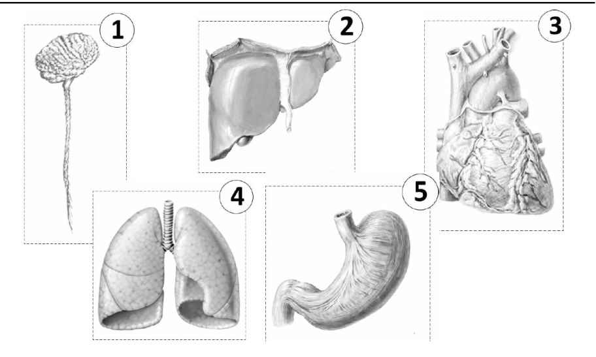
• ¿Qué tienen en común? Todos tienes estructuras de algún tipo que los protegen. Todos son órganos vitales en el cuerpo humano. Todos son órganos blandos.
• ¿Cuál es la función que cumplen? 1. Sistema nervioso: Comanda todas las funciones de nuestro cuerpo, desde pensar hasta los movimientos voluntarios e involuntarios. 2. Hígado, desintoxica sustancias tóxicas, almacena glicógeno y secreta la hormona glucagón que hace que se libere azúcar a la sangre. 3. Corazón: Bombea la sangre a todo el cuerpo transportando materiales necesarios y distribuye las sustancias de desecho a los órganos que las elimina. 4. Pulmones: Ingresan el oxígeno del aire al interior del cuerpo y eliminan el CO₂ del interior del cuerpo al exterior (Respiración). 5. Estómago: Órgano que recibe lo que comemos. Procesa la comida y la envía al intestino.
• ¿Cuál es la estructura que los protegen? ¿Por qué? 1. Sistema nervioso: Cráneo protege al cerebro y la médula ósea es protegida por la espina dorsal. Son órganos muy delicados y vulnerables que deben ser protegidos de golpes e infecciones. 2. Hígado, es protegido por tejidos blandos y parte de las costillas. 3 y 4. Corazón y pulmones: Son protegidos por las costillas porque también son órganos muy vulnerables. 5. Estómago: es protegido por tejidos blandos, es un órgano más elástico y grueso, no requiere de la protección de un hueso duro.
• En tu cuaderno copia el siguiente cuadro y complétalo con la información pedida.
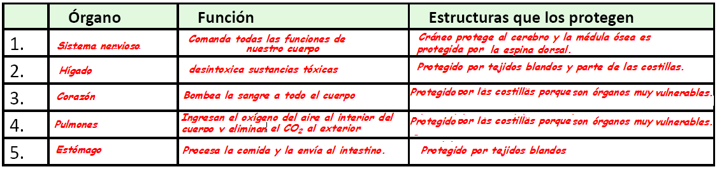
Adaptado por:
Elaborado por: Programa de Educación Rural División de Educación General; Ministerio de Educación
Módulo didáctico para la enseñanza y el aprendizaje de la asignatura de ciencias naturales en escuelas rurales multigrado.

